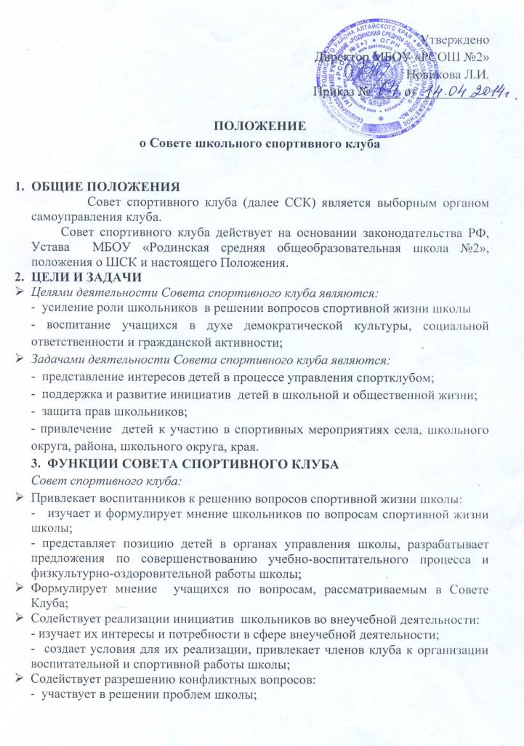
- участвует в согласовании интересов детей, педагогов и родителей;
- информирует их о деятельности школьной, сельской и районной системы самоуправления, содействует организации спортивных программ и проектов кА на территории школы, так и вне её.
4. ПРАВА СОВЕТА СПОРТИВНОГО КЛУБА
Совет спортивного клуба имеет право:
- Проводить на территории школы собрания, в том числе закрытые, и иные мероприятия не реже 1 раза в месяц;
- Размещать на территории школы информацию (на стендах) и в школьных средствах информации (газетах, в том числе электронных, сайте школы);
- Получать время для выступления своих представителей на классных часах и родительских собраниях;
- Направлять в администрацию школы письменные запросы, предложения и получать на них ответы;
- Знакомиться с нормативными документами школы, спортивного клуба, блока дополнительного образования и их проектами, вносить в них свои предложения;
- Получать от администрации школу информацию по вопросам жизни школы и блока дополнительного образования;
- Представлять интересы учеников в администрации школы, на педагогических советах, собраниях, посвященных решению вопросов жизни спортивного клуба;
- Проводить встречи с директором школы, заместителем директора школы, курирующим дополнительное образование, и другими представителями администрации по необходимости;
- Проводить среди воспитанников опросы и референдумы;
- Направлять своих представителей для работы в коллегиальных органах управления школы;
- Организовывать

